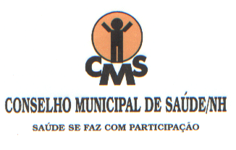

RESOLUÇÃO CMS/NH Nº 499/2019
Dispõe sobre chamamento público para OSC para gerenciamento e execução dos serviços em unidades de estratégia de saúde da família no município de Novo Hamburgo.

O Plenário do Conselho Municipal de Saúde de Novo Hamburgo, reunido ordinariamente em 27 de agosto de 2019, no exercício de suas prerrogativas, com fundamento na legislação e normas do Sistema Único de Saúde (SUS), especialmente, a Constituição Federal de 05 de outubro de 1.988, art. 198, III; a Lei Orgânica da Saúde (8.142/90), de 28 de dezembro de 1.990, parágrafo 2º do artigo 1º; a Resolução nº 333, de 04 de novembro de 2003, do Conselho Nacional de Saúde, Quarta Diretriz; a Constituição Estadual do Rio Grande do Sul, de 03 de outubro de 1.989, art. 242, IV; a Lei Municipal 43/96, de 10 de junho de 1.996, art. 4º, no que couber,

CONSIDERANDO:

a) Os debates e esclarecimentos havidos durante a reunião ordinária nº542 deste Colegiado Municipal de Controle Social (ata nº 542);

b) A documentação referente ao chamamento público encaminhada a este Conselho.

RESOLVE:

Art. 1º - APROVAR o chamamento público para Organizações da Sociedade Civil - OSC - para gerenciamento e execução dos serviços em unidades de estratégia de saúde da família no município de Novo Hamburgo; tendo como vencedor do certame o Grupo Solução em Gestão, sediado em Bagé/RS.

Art. 2º - Esta resolução entra em vigor na data de sua aprovação. Revogadas as disposições em contrário.

APROVADA NA REUNIÃO ORDINÁRIA Nº. 542, DE 27 de AGOSTO de 2019.

Diones Martins Ayres
Presidenta do CMS/NH

Rua Júlio de Castilhos, 405 sala 1104 (Edifício Diplomata) – Centro Fone: 3593-2391
Nova Hamburgo – RS CEP: 93510-020 cms@novohamburgo.rs.gov.br

